Nama : Andi Al Zaroni

Nim :311710401

Kelas :TI.17.D2

1. Tampilkan pegawai yang gajinya bukan 2.000.000 dan 1.250.000 !
2. Tampilkan pegawai yang tunjangannya NULL!
3. Tampilkan pegawai yang tunjangannya tidak NULL!
4. Tampilkan/hitung jumlah baris/record tabel pegawai!
5. Tampilkan/hitung jumlah total gaji di tabel pegawai!
6. Tampilkan/hitung rata-rata gaji pegawai!
7. Tampilkan gaji terkecil!
8. Tampilkan gaji terbesar!

Jawab

1. Tampilkan pegawai yang gajinya bukan 2.000.000 dan 1.250.000 !

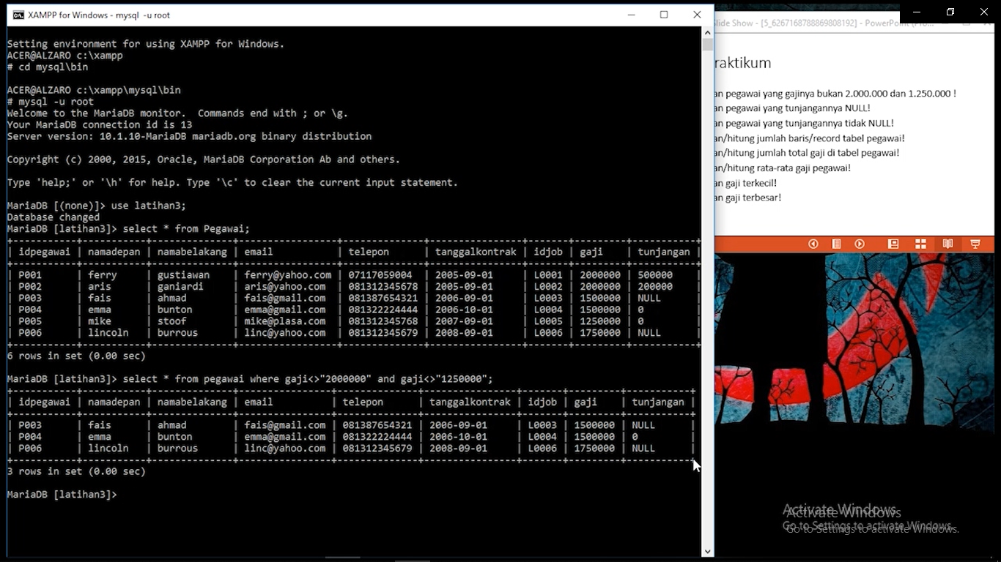

1. Tampilkan pegawai yang tunjangannya NULL!

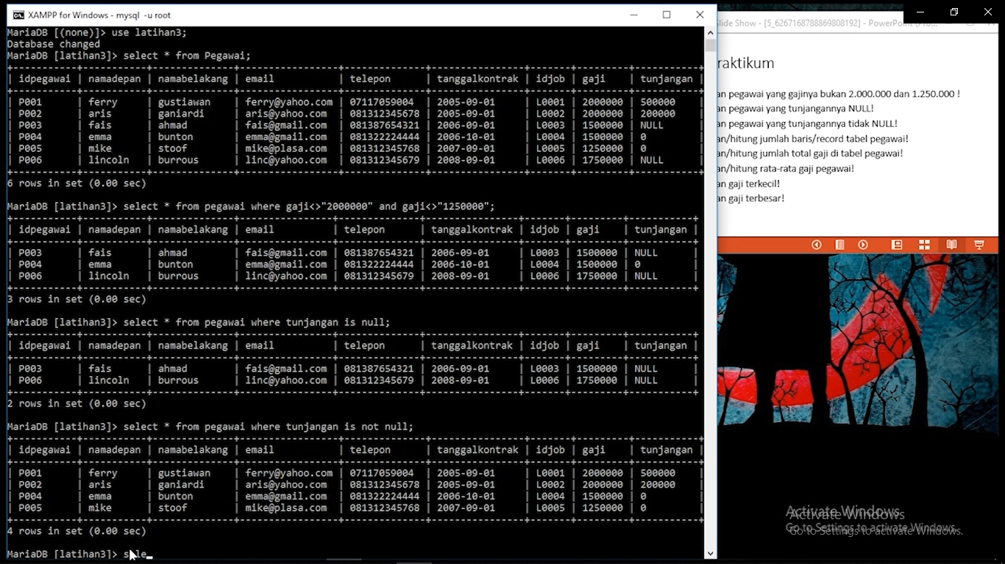

1. Tampilkan pegawai yang tunjangannya tidak NULL!



1. Tampilkan/hitung jumlah baris/record tabel pegawai!

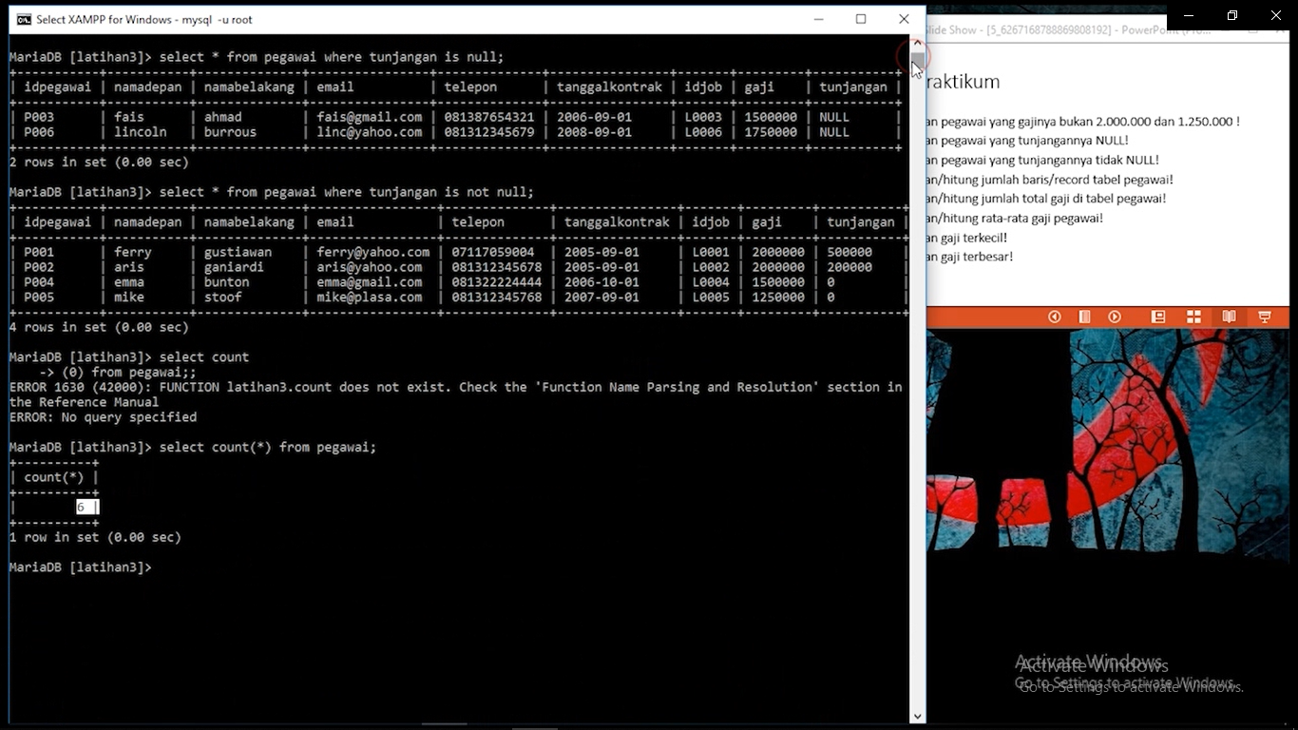

1. Tampilkan/hitung jumlah total gaji di tabel pegawai!

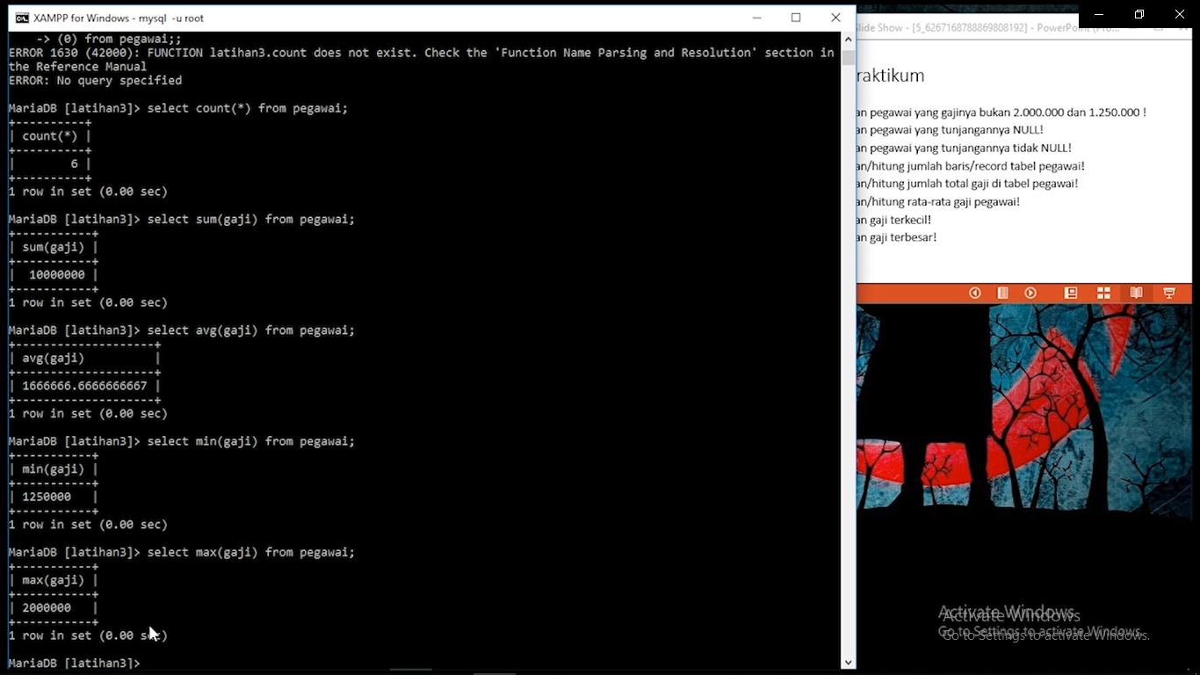

1. Tampilkan/hitung rata-rata gaji pegawai!



1. Tampilkan gaji terkecil!



1. Tampilkan gaji terbesar!

